Dagordning UA Norr årsmöte 2024

1§ Mötets öppnande

2§ Fastställande av röstlängd

3§ Val av

- Mötesordförande:

- Mötessekreterare:

- Justerare:

- Rösträknare:

4§ Årsmötets giltighet

5§ Godkännande av dagordning

6§ Genomgång av verksamhetsredovisning och ekonomi det gångna året

7§ Styrelsens ansvarsfrihet

8§ Behandling av motioner

9§ Fastställande av verksamhetsplan

10§ Fastställande av stadgar

11§ Förslag till rambudget kommande året

12§ Fastställande av antalet ledamöter och suppleanter till styrelsen

13§ Val av ordförande

14§ Val av ledamöter, varav en kassör

15§ Val av suppleanter

16§ Val av ledamöter till valberedningen

17§ Val av revisor

18§ Val av representanter på RÖ

19§ Mötets avslutande

# Verksamhetsredovisning 2023 UA Norr

UA Norr är en förening inom riksförbundet Unga Allergiker. Vi är en förening som arbetar för unga, av unga. Vi ordnar aktiviteter för våra medlemmar som vi tycker är kul och utvecklande. Vi vill att alla ska kunna hänga med och inte behöva tänka på sitt funktionshinder. Styrelsen väljs på årsmötet.

Vi arbetar efter våra antagna stadgar och vår verksamhetsplan som antas på årsmötet.

Styrelsen

# Verksamhetsberättelse

I styrelsen 2023 ingick:

|  |  |  |  |
| --- | --- | --- | --- |
| Post (ordförande etc.) | Namn | Födelsedata | Telefonnummer |
| Ordförande | Noomi Harrtoft | 020218 | 0723538269 |
| Kassör | Sanna Jonsson | 021204 | 0707757082 |
| Ledamot | Sia Ekholm |  |  |
|  |  |  |  |

Verksamhet vi bedrivit Under 2023 har vi haft: 2 styrelsemöten,

6 möten av annat slag 2 andra aktiviteter.

Januari:

Februari:

Mars:

April:

Maj:

Juni:

Juli:

Augusti:

September:

Oktober: Halloweenfirande med lunch och Prison Island November:

December: Basketmatch med VildaKidz

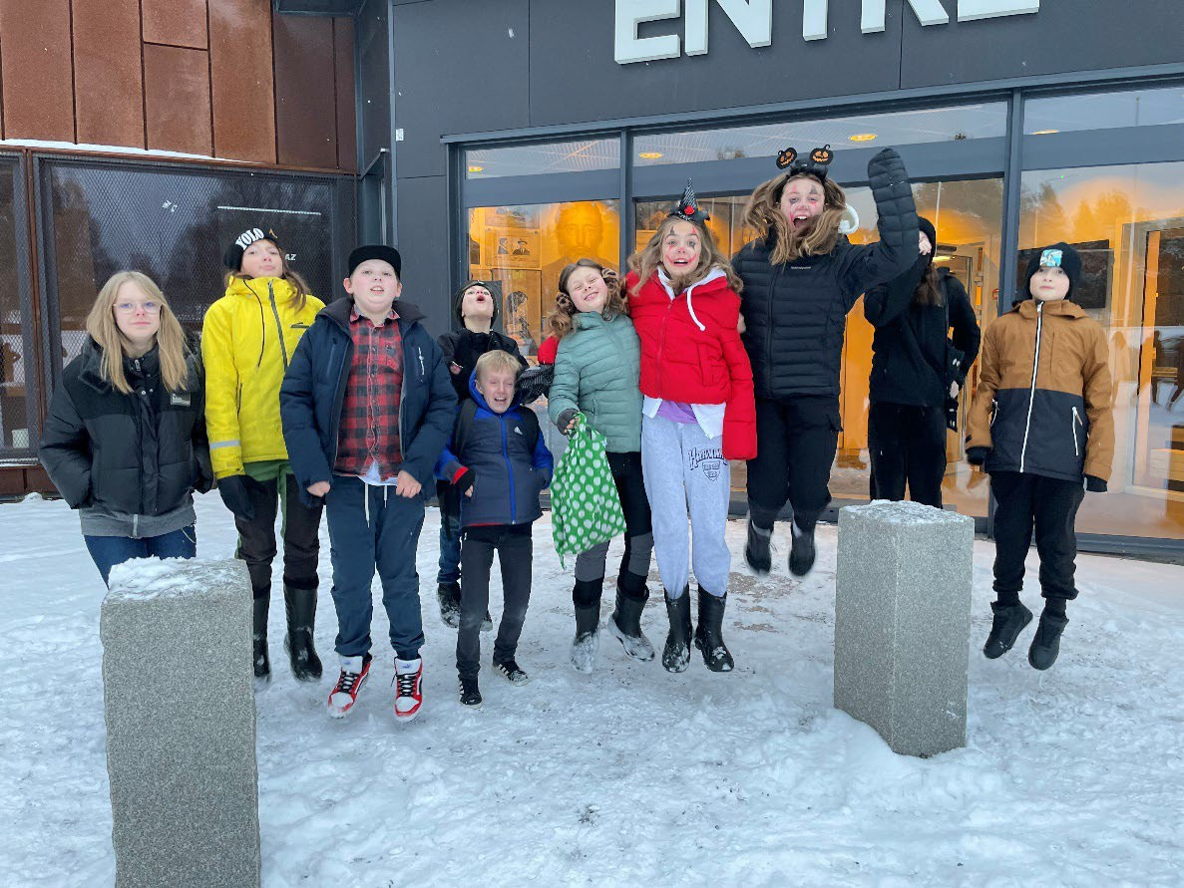

, alle er

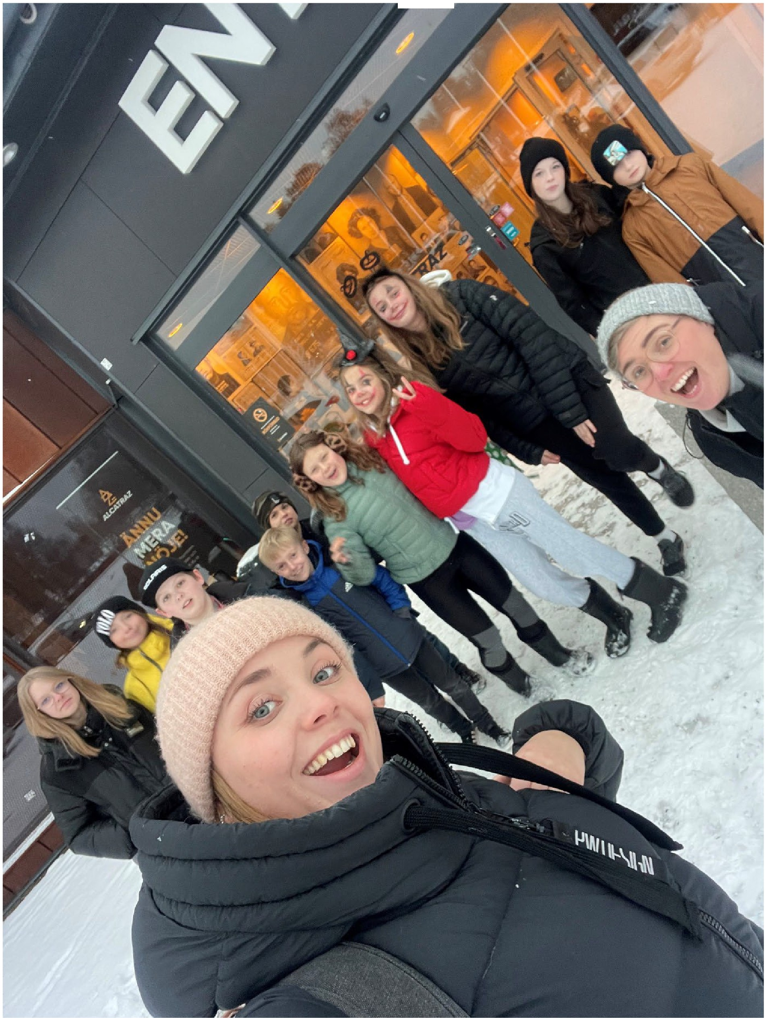

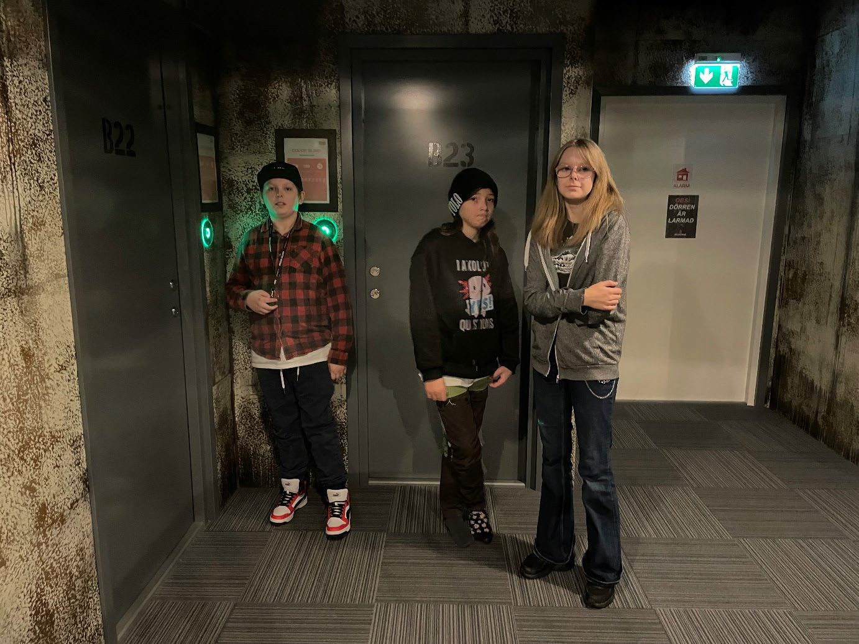

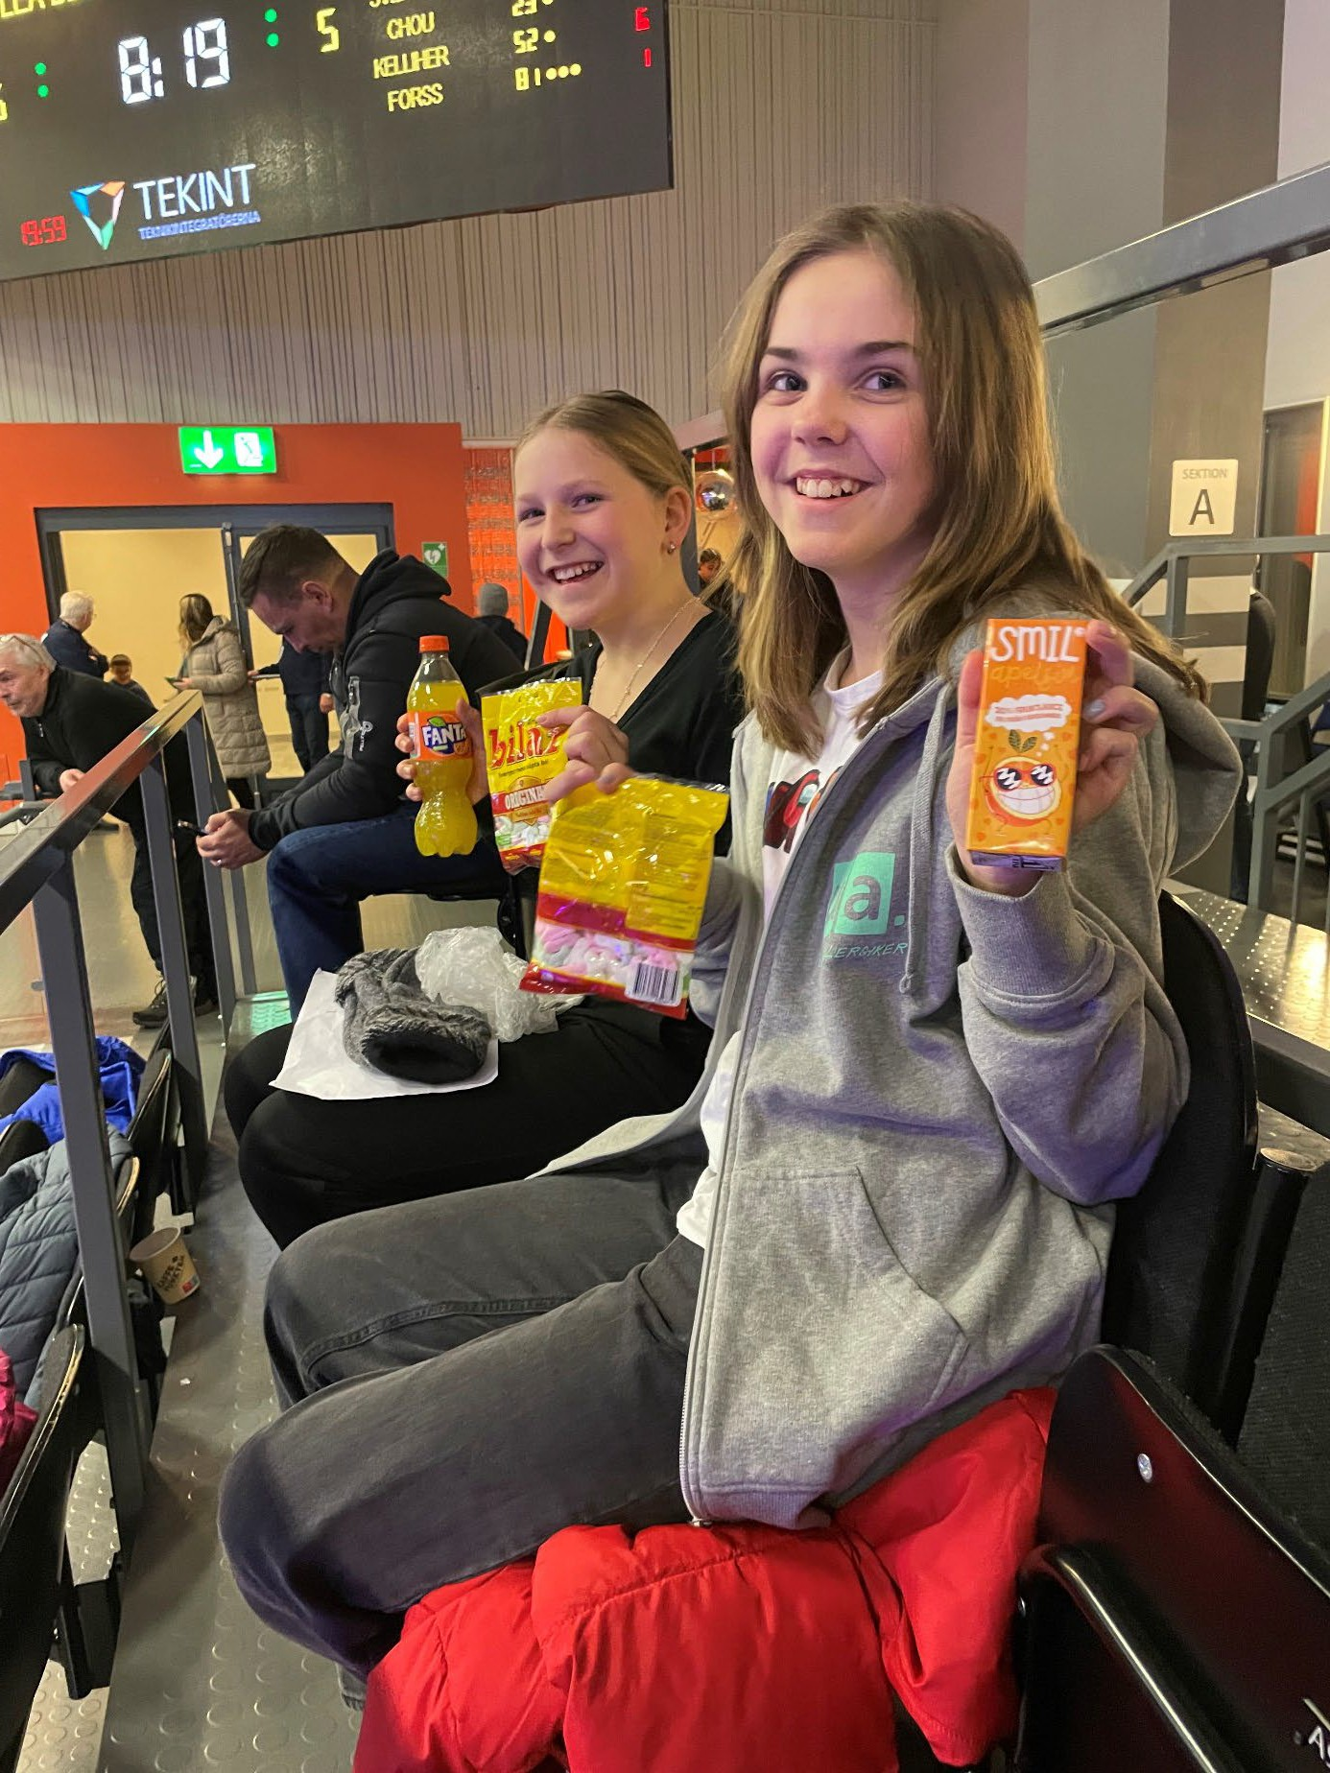

Medlemsantal

Medlemsantalet i Unga Allergiker i Norr under året 2023 är totalt 123 stycken varav 104 är mellan 6 år och 25 år.

Vår lokalförening tillhör Riksförbundet Unga Allergiker, av vilka vi får vårt ekonomiska bidrag.

Datum:

2024-02-14



[Sanna Jonsson (Feb 20, 2024 11:37 GMT+1)](https://adobefreeuserschannel.eu1.documents.adobe.com/verifier?tx=CBJCHBCAABAAVqD7aZUmG_h0BJTVgStoH6M4BoAlWgX0)



.

[Noomi Harrtoft (Feb 20, 2024 13:43 GMT+1)](https://eu1.documents.adobe.com/verifier?tx=CBJCHBCAABAAVqD7aZUmG_h0BJTVgStoH6M4BoAlWgX0)

Signatur Signatur

## Sanna jonsson

.

## Noomi Harrtoft

Namnförtydligande Namnförtydligand



Ekonomisk redovisning för 2023 UA Norr

# Intäkter 2023

|  |  |
| --- | --- |
| Inkomster | Summa |
| Verksamhetsbidrag | 0 |
| Stiftelse/fondbidrag, projektbidrag, insamling | 0 |
| Andra inkomster (kvar från 2022) | 28098,48 |
| Totalt | 28098,48 |

**Utgifter 2023**

|  |  |
| --- | --- |
| Kostnader | Summa |
| Bankkostnad |  |
| Administration |  |
| Verksamhetskostnader | 10806,56 |
| Andra kostnader (specificera) | 6707,34 |
| Totalt |  |

Sparade medel från tidigare år (dvs 2022): 28098,48 Totalt kvar per 2023-12-31: 10584,58

# Slutord

*UA Norr kom igång efter sommaren med aktiviteter efter ett uppehåll på grund av bland annat pandemin. En av utmaningarna har varit det stora området som lokalföreningen täcker. UA Norr inledde ett lyckat samarbete med organisationen VildaKidz och hoppas på mer samarbete under 2024.*

Datum:

2024-02-14



[Sanna Jonsson (Feb 20, 2024 11:39 GMT+1)](https://adobefreeuserschannel.eu1.documents.adobe.com/verifier?tx=CBJCHBCAABAAVMj46kj1aFZfUrZ84j21ljzWhFuCXJhN) [Noomi Harrtoft (Feb 20, 2024 13:52 GMT+1)](https://eu1.documents.adobe.com/verifier?tx=CBJCHBCAABAAVMj46kj1aFZfUrZ84j21ljzWhFuCXJhN)

## *Underskrift Underskrift*

Sanna Jonsson Noomi Harrtoft

## *Namnförtydligande Namnförtydligande*



Verksamhetsplan 2024 UA Norr

## Medlemmar

UA Norr är en lokalförening under riksförbundet Unga Allergiker som är en ungdomsorganisation av och för barn och ungdomar med astma och allergi. Vår uppgift är därför att samla människor mellan 6 och 29 år som medlemmar i organisationen. Vi ska bedriva verksamhet av och för barn och ungdomar på unga allergikers villkor där alla har lika värde.

Under året kommer vi att verka för att värva fler medlemmar till vår lokalförening genom att sprida information om Unga Allergiker.

Vårt mål är att vid början av nästa år ha ökat medlemsantalet med 27 stycken nya medlemmar.

## Styrelsen

Styrelsen ska under året hålla 6 möten och vid varje möte följa upp ekonomin och verksamheten.

## Aktiviteter

Under året utför föreningen 4 aktiviteter för medlemmar i föreningen.

Följande är förslag på aktiviteter som föreningen kan genomföras under året:

* Bowling
* Prison Island
* Grillkväll
* Helgläger för äldre medlemmar

## Information

Information om aktiviteter och liknande ska ske genom mailutskick, nyheter på Unga Allergikers hemsida, på Unga Allergikers forum och via Facebook, och Twitter. I viss mån även postutskick när det är befogat.

## Påverkansarbete

UA Norr ska verka för att sprida information om Unga Allergikers verksamhet. Föreningen tar alla tillfällen i akt att visa sig och informera om astma och allergi. Föreningen ska även försöka vara en hjälpande hand för olika projekt eller kampanjer som drivs av Unga Allergiker. Under året ska Unga Allergiker Norr ha fått minst en artikel eller liknande, publicerade i lokaltidningen/på ett annat forum.

Rambudget för UA Norr

Verksamhetsåret 2024

|  |  |
| --- | --- |
| **Intäkter:** | **kronor:** |
| Verksamhetsbidrag | 0 |
| Annat bidrag | 15000 |
| Från förgående år | 10584,58 |
| **Summa** | **25 584,58** |

|  |  |
| --- | --- |
| **Utgifter:** | **kronor:** |
| Styrelsemöten | 0 |
| Aktiviteter | 20 000 |
|  |  |
|  |  |
| **Summa** | **20 000** |